Indicação n° 848/2022

Senhor Presidente,

Indico o Excelentíssimo Senhor Prefeito Municipal, por intermédio da Secretaria competente, que determine serviços de reparos e manutenção ou notifique o responsável para que o faça, no que diz respeito ao passeio público (calçada) localizada na rua Ana Pinto Banks, no terreno de frente para o Mag Atacadão, na Vila Cabral.

JUSTIFICATIVA:

Em virtude dos grandes fluxos de pedestre que transita nessa rua, os mesmos tendo que dividir a via com os carros, devido ao mal estado de conservação da calçada, além dos lixos ali depositado. Trata-se de uma reivindicação constante dos moradores locais e dos alunos do Senac.

Plenário “Vereador Daniel das Neves”, 23 de setembro de 2022.

Fabio Cardoso Junior
Vereador
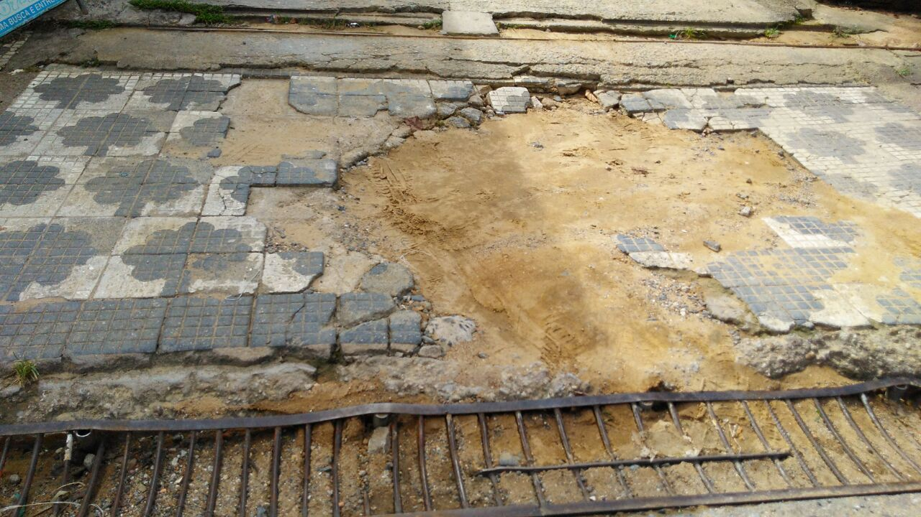
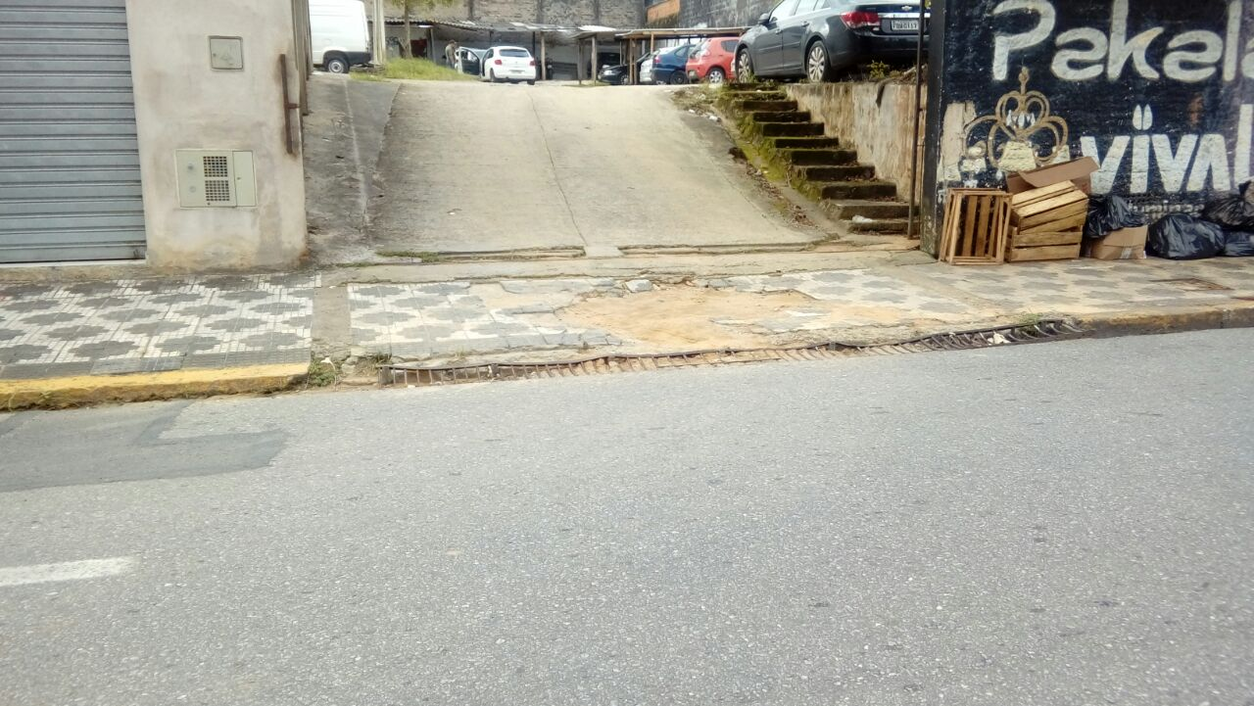

PROTOCOLO N° 190/2017

